Załącznik do materiałów sądowych

Dr. Stefano Scoglio, doktor, B.Sc, kandydat do Nagrody Nobla z dziedziny medycyny z roku 2018.

Napisałem już kilka postów i artykułów na temat nierzetelności wymazów i testów serologicznych na Covid-19. W rzeczywistości są one bez wartości diagnostycznej, ponieważ nie mają żadnego rzeczywistego związku z rzekomym wirusem SARS-Cov2, który nigdy nie został wyizolowany.

Widzieliśmy również, że wspomniana nierzetelność została certyfikowana przez Komisję Europejską i Istituto Superiore di Sanità, które w kwietniu i maju opublikowały dokumenty potwierdzające użycie w Europie 78 różnych wymazowych zestawów testowych, z których żaden nie został zbadany i certyfikowany przez niezależne organy, żaden nie został wcześniej oceniony ani zatwierdzony, a dodatkowo zdecydowana większość z nich nie deklarowała nawet, jakich sekwencji genów używa, a zatem potencjalnie zawierały one cokolwiek. W tym momencie chciałem przyjrzeć się problemowi bardziej szczegółowo i odkryłem dalsze elementy składanki (fakty), zarówno naukowe, jak i prawne.

Sytuacja prawna

Przede wszystkim należy zauważyć, że wymazy są objęte nowym rozporządzeniem ROZPORZĄDZENIE (UE) 2017/746 PARLAMENTU EUROPEJSKIEGO I RADY EUROPY z dnia 5 kwietnia 2017 r. w sprawie wyrobów medycznych używanych do diagnozy in vitro, uchylającym jednocześnie dyrektywę 98/79/WE.

Według poprzednio uchylonych aktów prawnych na ogół wystarczyło umieszczenie na wyrobie znaku CE, który jest znakiem związanym głównie z bezpieczeństwem. Tylko w przypadku niektórych wyrobów przeznaczonych do diagnostyki in vitro wymienionych w załączniku II, a dotyczących wirusów już znanych (HIV 1 i 2, HTLV I i II oraz wirusa zapalenia wątroby typu B, C i D), wymagana jest ocena techniczna oraz ocena skuteczności wydana przez Jednostkę Notyfikowaną, tj. organ zatwierdzający (certyfikujący) uznany przez UE.

Teraz wiemy z dokumentu Komisji Europejskiej z dnia 16 kwietnia, że żaden z 78 modeli testowych wymazów znajdujących się w obiegu w tym dniu nie został oceniony ani przedłożony żadnemu uznanemu organowi oceniającemu i że nawet nie byłoby to możliwe, ponieważ prawie żaden z tych 78 zestawów testowych nie zawiera odpowiedniego arkusza danych technicznych, w tym specyfikacji wykorzystanych sekwencji genów.

Jak to jest możliwe? Wszakże SARS Cov2 powinien być jeszcze ważniejszym wirusem niż zapalenie wątroby czy HIV, które nigdy nie doprowadziły do zamknięcia gospodarki i życia społecznego całych narodów. Jest to możliwe, ponieważ rozporządzenie w sprawie dyrektywy 98/79 WE wymienia tylko wyżej wymienione wirusy, a SARS Cov 2 jako nowy wirus, nie jest w nim uwzględniony.

Właśnie widzieliśmy, że rozporządzenie to zostało uchylone przez rozporządzenie z 2017 roku, które z kolei nakłada jeszcze ostrzejsze wymogi niż poprzednie, wymagające wstępnej oceny skuteczności testów przez uznane organy zatwierdzające wszystkie wyroby do diagnostyki in vitro, w tym wymazy Covid 19. Dlaczego więc zatwierdzono zestawy testowe bez żadnej walidacji czy nawet wstępnej oceny, a nawet bez specyfikacji dotyczących stosowanych sekwencji genów?

Ponieważ Włochy wyznaczyły standard, a motto "wydano prawo, znajdźmy jego obejście" stało się mottem europejskim. Rozporządzenie 2017/46 z dnia 5 kwietnia 2017 r. wejdzie w życie dopiero 26 maja 2022, w odniesieniu do wyrobów służących do diagnostyki in vitro. W ten sposób wymazy Covid-19 skorzystały z “wakacji prawnych”, nie zostały włączone do rozporządzenia z '98 r, ponieważ dotyczyły nowego wirusa i nie podlegały jeszcze rozporządzeniu z 2017 r., które wykluczyłoby je wszystkie z mocy prawa, ale które wejdzie w życie dopiero w połowie 2022 r.! Pytanie, które należy zadać, a które nie jest bez znaczenia, jest następujące.

Testy wymazowe te są całkowicie pozbawione oceny wstępnej i walidacji i znajdują się w obiegu tylko dzięki temu, że powstała luka prawna między rozporządzeniem z 1998 r., które ograniczyło wykaz wirusów jedynie do wirusów znanych (ale przez analogię rozporządzenie to powinno mieć zastosowanie również do nowo pojawiających się wirusów) a rozporządzeniem z 2017 r., które uchyla rozporządzenie z 1998 r., ale wchodzi w życie dopiero w 2022 r. Krótko mówiąc, gdyby testy wymazowe Covid-19 były używane tylko dzięki anomalii legislacyjnej a w 2022 r. byłyby całkowicie nielegalne, czy dopuszczalne jest, aby takie testy, będące w obiegu jedynie na skutek cudu lub wypaczeń prawnych, decydowały o losie całych narodów oraz całej światowej gospodarki? Oczywiście, że nie, nie powinna to być dopuszczale, a jeśli tak jest, to dzieje się tak tylko dlatego, że forma prawna ma pierwszeństwo przed treścią.
Przejdźmy teraz do naukowej kwintesencji testów. Pierwszy argument jest taki, że są one zupełnie pozbawione znaczenia, ponieważ wirus nigdy nie został wyizolowany. Nie ma więc realistycznego markera, na którym test by się mógł oprzeć To jest coś, czym się zajmowałem przy innej okazji, ale wydaje się, że w tym punkcie uszy tych, którzy powinni interweniować, pozostają wciąż zamknięte. Załóżmy więc, że to nie jest problem, że wirus został wyizolowany. Zobaczymy, że nawet z tego punktu widzenia wymazy pozostają całkowicie bez znaczenia i są nierzetelne.

Kwestia mutacji wirusa

Jednym z podstawowych problemów jest ciągła mutacja wirusa. Jak pisze sam Istituto Superiore della Sanita (potwierdzając to, co zawsze mówiłem):

"Wirus może w rzeczywistości mutować, a nowe sekwencje nukleotydów zgłaszane do baz danych mogą pomóc stwierdzić, czy z powodu tych mutacji konkretny test stanie się mniej skuteczny lub nawet nieskuteczny. Należy zauważyć, że w celu zdiagnozowania mutującego ciągle wirusa, wraz ze zmieniającym się stanem wiedzy i techniki zakres rzeczywistej użyteczności danego testu może się różnić w porównaniu z tym, jaki został określony w początkowym badaniu, przeprowadzonym przez wytwórcę dla celów oznakowania CE, przy poprzednim stanie wiedzy". 1

(1 ISS Diagnostic Testing Working Group COVID-19, In Vitro Diagnostic Devices for COVID-19. Część 2: Ewolucja rynku i informacje dla zainteresowanych stron, sprawozdanie ISS COVID-19 nr 46/2020, 23 maja 2020 r., s. 8)

Jak zawsze mówiłem: jeśli w GISAID, gdzie zbierane są sekwencje genów SARS-Cov 2, istnieje ponad 70 000 różnych sekwencjii (w październiku 2020 już 150 000) i ich ilosć stale rośnie, to jaka jest wartość testu opracowanego w lutym 2020 r. i wykorzystanego w lipcu 2020 r., kiedy to wirus z pewnością wielokrotnie zmutował?
Aby to zrozumieć, wystarczy powiedzieć, że większość wymazów znajdujących się w obiegu opierało się (jeśli istniała jakaś kalibracja) na wirusie, którego sekwencję opracowali Chińczycy w Wuhan. Ale we Włoszech zarówno Spallanzani, jak i San Raﬀaele dostarczyły innych sekwencji genów, a oba te podmioty, oprócz pseudoizolacji wirusa tymi samymi nierzetelnymi metodami , które opisałem gdzie indziej (2), natychmiast wyjaśniły, że są to wirusy zmodyfikowane w porównaniu z wirusem wyizolowanym w Chinach (3); W w badaniu zorganizowanym przez kilka włoskich ośrodków medycznych (Sacco, San Raﬀaele, itd), kiedy przeanalizowano 59 próbek płynów ustrojowych od pacjentów Covid-19 z różnych ośrodków w środkowych i północnych Włoszech, odkryto niezwykłą mutację, która doprowadziła do stwierdzenia:

A mean of 6 nucleotide substitutions per viral genome was observed, without significant diﬀerences between synonymous and non-synonymous mutations, indicating genetic drift as a major source for virus evolution.”4

“Una media di 6 sostituzioni nucleotidiche per ogni genoma virale, senza diﬀerenze significative tra mutazioni sinonime e non sinonime, delineando così una deriva genetica come importante fonte dell’evoluzione del virus.”

"Średnia 6 substytucji nukleotydów dla każdego genomu wirusa, bez znaczących różnic pomiędzy mutacjami synonimicznymi i nie-synonimicznymi, przedstawia w ten sposób dryf genetyczny jako ważne źródło ewolucji wirusa".

Badanie to pokazuje, że wirus mutuje nie tylko z kontynentu na kontynent, z narodu na naród, ale nawet z prowincji na prowincję, a w rzeczywistości z osoby na osobę! Jest więc 7 miliardów różnych wirusów, które po prostu wyglądają tak samo?
Czy istnieje wirus tak magiczny, że wygenerował aż 7 miliardów mutacji? A przede wszystkim: jakie jest zastosowanie uniwersalnego testu wymazowego, który uwzględnia co najwyżej 3 sekwencje genów?

Podobnie jak mówi sam ISS, te mutacje mogą z kolei sprawić, że konkretny test będzie mniej skuteczny lub nawet nieskuteczny", a jednak nikt, wśród władz politycznych lub prawnych, nie zadał sobie trudu sprawdzenia, czy testy wymazowe, które wspierają i utrzymują pseudo-pandemię, odpowiadają niezliczonym mutacjom tego super-wirusa! Ciągła mutacja SARS-Cov2, która czyni go de facto nierozpoznawalnym, została potwierdzona również na poziomie międzynarodowym: amerykański artykuł, którego autorem jest również Robert Gallo, stwierdza dziesiątki mutacji narastających z czasem równolegle z rzekomą propagacją wirusa z Azji do Europy i Stanów Zjednoczonych (5), natomiast azjatycki autor przeanalizował 85 różnych sekwencji genomowych SARS-Cov2 dostępnych w GISAID i znalazł aż 53 różne szczepy SARS-Cov2 z różnych obszarów Chin, Azji, Europy i Stanów Zjednoczonych5 (5)

Krótko mówiąc, jeśli wirus stale mutuje, wówczas test wymazowy jest bezużyteczny, ponieważ szuka wirusa, który jest zawsze wcześniejszy i zawsze inny od tego, który znajduje się w cyrkulacji obecnie. Już sam ten fakt wystarczyłby do zrozumienia, że test wymazowy Covid-19 jest całkowicie, w 100% błędny!

To się naprawdę dzieje w rzeczywistości. Test PCR Drostena i test
Instytutu Pasteura, uzane za najbardziej wiarygodne (chociaż żaden z nich nie został walidowany i certyfikowany zewnętrznie), oba wykorzystują test na gen E, chociaż test Drostena wykorzystuje go jako test wstępny, natomiast Instytut Pasteura jako test ostateczny.

2 https://www.byoblu.com/2020/09/12/lo-studio-in-esclusiva-su-byoblu-virus-mai-isolato-una-dittatura- basata-su-tamponi-non-convalidati-stefano-scoglio-candidato-premio-nobel-per-la-medicina-nel-2018/
3 Capobianchi M.R. et al., Molecular characterization of SARS-CoV-2 from the first case of COVID-19 in Italy, Clin Microbiol Infect, 2020 Jul;26(7):954-956.
4 Lai A. et al., Molecular Tracing of SARS-CoV-2 in Italy in the First Three Months of the Epidemic, Viruses 2020, 12, 798; doi:10.3390/v12080798.

Według zespołu Drostena, test E-genu jest w stanie wykryć wszystkie wirusy azjatyckie, a zatem jest zarówno bardzo nieswoisty (dotyczy wszystkich szczepów wirusów), jak i ograniczony do określonego obszaru geograficznego (Azja). Ponadto test Instytutu Pasteura, jeden z najbardziej rozpowszechnionych w Europie, wykorzystuje test E-genu jako test końcowy, chociaż obecnie wiadomo, że wirus (lub wirusy) SARS-Cov2, o których sądzi się, że krążą w Europie są inne, niż wirusy azjatyckie. potem W kwietniu 2020 WHO zmieniło algorytm ", zalecając uznanie testu za pozytywny, nawet jeśli tylko dawka genu E (który prawdopodobnie wykryje wszystkie azjatyckie wirusy!) daje pozytywny wynik".7 W skrócie, dla WHO wszystko jest dobre, aby utrzymać tragiczną farsę pandemii!

Kwestia ilości cykli (przebiegów) RT-PCR

Innym poważnym problemem z wymazami, które wykorzystują metodę RT- PCR, jest to, że wiarygodność tej metody zależy od liczby cykli (replikacji), które są wykorzystywane do znalezienia wirusa SARS-Cov2. Prof. Stephen Bustin, jeden ze światowych autorytetów w kwestii PCR, napisał w ostatnim artykule na temat identyfikacji SARS-Cov 2:

“…the most widely used method is quantitative fluorescence-based reverse transcription polymerase chain reaction (RT-qPCR). Despite its ubiquity, there is a significant amount of uncertainty about how this test works, potential throughput and reliability.”8

"...najczęściej stosowaną metodą jest ilościowa, bazująca na fluorescencji reakcja łańcuchowa odwrotnej transkryptazy i polimerazy (RT-qPCR). Pomimo jego wszechobecności, istnieje znaczny poziom niepewności co do sposobu działania tego testu, jego potencjalnych rezultatów i ich wiarygodności.".

Wątpliwości związane są przede wszystkim z kwestią ilości cykli PCR, jakie się wykonuje. W rozmowie ze zmarłym Davidem Crowem, wybitnym kanadyjskim badaczem, Bustin twierdzi:

“…the cycle number per se is not a good measure…most instruments, when you get above a cycle number of 35, then you start worrying about the reliability of your result…so, you want to be sure that your results are \within the 20 to 30 cycles…”
5 Pachetti M. et al., Emerging SARS-CoV-2 mutation hot spots include a!novel RNA-dependent RNA polymerase variant, J Transl Med (2020) 18:179 https://doi.org/10.1186/s12967-020-02344-6.
6 Phan Tung, Genetic diversity and evolution of SARS-CoV-2, Infection, Genetics and Evolution, 81 (2020), 104260.
7 Engelbrecht T, Demeter K., COVID19 PCR Tests are Scientifically Meaningless, Jun 27 2020, p.21. https://oﬀ-guardian.org/2020/06/27/covid19-pcr-tests-are-sc

8 Bustin S.A, Nolan T., RT-qPCR Testing of SARS-CoV-2: A Primer, Int. J. Mol. Sci. 2020, 21, 3004; doi:10.3390/ijms21083004, p. 1
"...Liczba cykli sama w sobie nie jest dobrym miernikiem: kiedy przekroczysz liczbę 35 cykli, zaczynasz się martwić o swoje wyniki i ich wiarygodność. Jeśli chcesz zagwarantować wiarygodność swoim wynikom, to nie przekraczaj 20 a maksymalnie 30 cykli...".

Skoro większość wymazów osiąga i przekracza 40 cykli, Crow pyta Bustina:

“…if you get up to 40 cycles, you could get a ghost, the PCR could string bases together casually…”

“"...jeśli przejdziesz do 40 cykli, możesz stworzyć “widmo”, PCR może zacząć losowo łączyć bazy nukleotydowe razem..."

A Bustin odpowiada “I would be very unhappy about 40 cycles…”;
“Byłbym bardzo niezadowolony z 40 cykli…”. 9
Zobaczmy więc, ile cykli zwykle używa się w stosowanych testach wymazowych. Być może pamiętacie ostatnie kontrowersje, wyrażone przez dr Remuzzi z San Raﬀaele, który stwierdził. że testy wymazowe, które znajdują wirusa tylko za pomocą dużej liczby cykli odnoszą się do przypadków bardzo niskiej zjadliwości i należy uznać je za niezakaźne:

"Remuzzi donosi, że dodatnie wyniki badań Mario Negri'ego pojawiły się dopiero po 34-38 cyklach amplifikacji. Ale im większe stosuje się wzmocnienie, tym słabszy i bardziej niepewny staje się sam sygnał, co sprawia, że mówimy tylko o śladach wirusowego RNA: teraz szczątkowego i nieaktywnego. Żadnej infekcji, w skrócie. "10

Jest to zgodne z tym, co mówi prof. Bustin: powyżej 35 cykli nie można już mówić o wiarygodność wymazów. Co najwyżej, aby jakoś podtrzymywać fikcję, można twierdzić, że zajmujemy się obecnością wirusów tak słabych, że nie są już one zaraźliwe.

Istota sprawy się nie zmienia: czy wirus jest tworzony przez PCR jako "widmo", jak twierdzą Crow i Bustin, czy też nie ma żadnego ładunku wirusowego, po się upierać, aby używać tych wyników wymazów do terroryzowania ludzi i przedłużania różnego rodzaju blokad? Fakt, że wymazy zazwyczaj używają ponad 35 cykli PCR jest potwierdza poniższa tabela przedstawiająca szereg różnych typów wymazów i średnią liczbę stosowanych w nich cykli:

Azienda | Nome prodotto | Numero | Gene | Cycle
 |  | prodotto |  | threshold
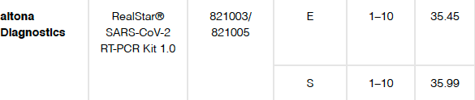
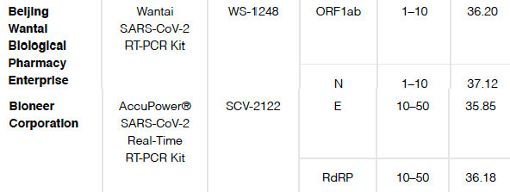
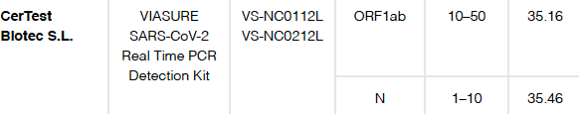
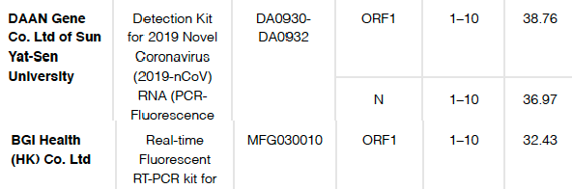

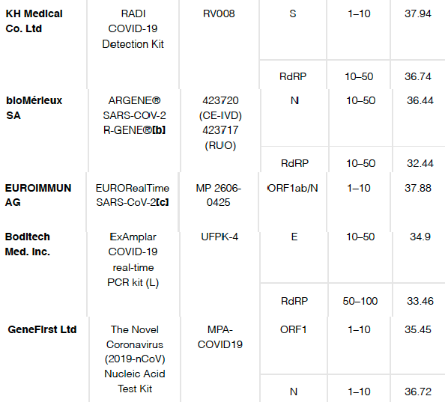
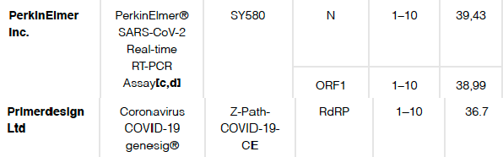
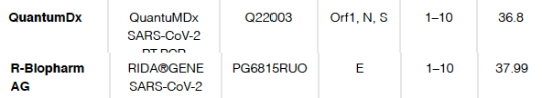

Niniejsza tabela przedstawia pierwsze 16 z 22 zestawów wymazowych analizowanych i testowanych przez FIND (Foundation for Innovative New Diagnostics), organizację często określaną przez organy służby zdrowia jako narzędzie do ewaluacji narzędzi diagnostycznych. J
Jak widać ze zrekonstruowanej tutaj tabeli (pełna tabela znajduje się na stronie:
https://www.finddx.org/covid-19/sarscov2-eval-molecular/),

poza kilkoma przypadkami granicznymi, wszystkie testy używają więcej niż 35 cykli, czasami nawet w około 40. Należy zwrócić uwagę na fakt, że są to wyniki średnie, co oznacza, że w 30-35% przypadków wykonuje się 40 cykli.
Taki sposób postępowania jest też potwierdzony dla testu Xpert Xpress Cepheid, który został uznany przez FDA za ważny i wiarygodny i dla którego organ ten wydał autoryzację awaryjną (11), pomijając wszystkie etapy weryfikacji. Cóż, nawet ten test jest tak ważny, że przyjmuje nadmierną liczbę cykli (tabela 3):

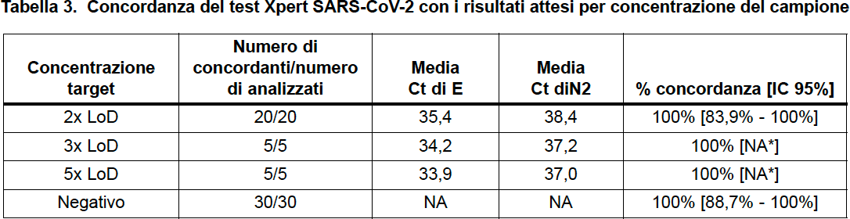

Średnia odnosząca się do genu E, który oprócz tego jest aspecyficzny i typowy dla wszystkich koronawirusów, wynosi około 34-35 cykli. Średnia odnosząca się do genu N2, który powinien być bardziej specyficzny niż SARS-Cov2 (zobaczymy, że nie jest tak również dla tego genu) to około 37-38 cykli!
Oznacza to, że w większości przypadków testy wymazowe dają “wynik widmo”, a nawet jeśli "wyławiają" wirusa, znajdują go w tak osłabionym stanie, że nie stanowi on już żadnego zagrożenia. Oznacza to również, że nie ma powodów, aby terroryzować widmem bezobjawowych testów pozytywnych, ponieważ dotyczą one one osób niezdolnych do zarażania kogokolwiek. Prawda jest taka, że wymazy dają wyniki bez żadnego znaczenia, fantomowe lub w każdym razie nie wskazujące na obecność wirusa SARS-Cov 2.

9 David Crow, The Infectious Myth: https://infectiousmyth.podbean.com/e/the-infectious-myth-stephen- bustin-on-challenges-with-rt-pcr/
10 Luca Carra, Debolmente positivi: realtà o illusione?, Internazionale, 23 Giugno 2020.
11 Kubina R, Dziedzic A, Molecular and Serological Tests for COVID-19. A Comparative Review of SARS- CoV-2 Coronavirus Laboratory and Point-of-Care Diagnostics, Diagnostics 2020, 10, 434; doi:10.3390/ diagnostics10060434, p. 6
Kwestia reaktywności krzyżowej, czyli braku specyfiki.
6
Weźmy trzy najważniejsze modele testów wymazowych, wybrane z wielu zestawów testowych znajdujących się w obiegu: test WHO, test niemieckiej grupy Drosten oraz test amerykańskiej CDC. Test WHO, jak już widzieliśmy gdzie indziej, jest tak bardzo zagrożony aspecyficznością (tj. ryzykiem stwierdzenia obecności wirusów lub cząstek wirusopodobnych innych, niż SARS-Cov2) także dlatego, że w jednym z jej 3 primerów (sekwencji genów użytych do poszukiwania wirusa) znajduje się nawet sekwencja genów typowa dla ludzkiego DNA, czyli chromosomu 8:

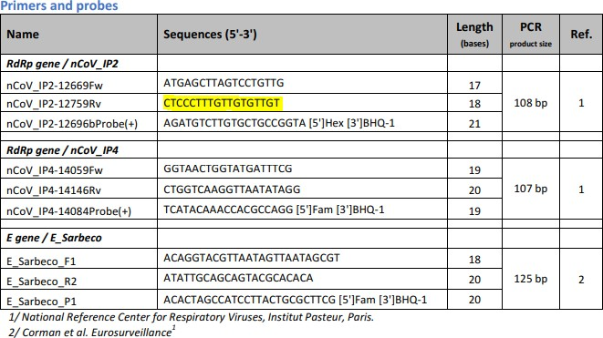
Tutaj ryzyko wyniku dodatniego, nawet bez obecności wirusa, jest oczywiście bardzo wysokie, ponieważ wszyscy ludzie posiadają sekwencję CTCCTTTGTGT jako część ich genomu
Amerykańska CDC wykorzystuje natomiast inne sekwencje genów, związane z genem N wirusa, czyli z jego nukleokapsydem. Ten wybór, aby skupić się na genie N, w jego dwóch wersjach N1 i N2, jest spowodowany faktem, że gen E
"… also detects SARS-related coronaviruses”12
wykrywa również inne SARS-koronawirusy"). To pokazuje, w jaki sposób test WHO, oprócz wiązania się z ludzkim genomem, może zidentyfikować inne koronawirusy poprzez pomylenie ich z SARS-Cov 2.
Ale jaka jest gwarancja, że geny N1 i N2 są bardziej specyficzne? Wszystkie koronawirusy mają nukleokapsyd, a więc geny typu N. CDC twierdzi, że gen N2 jest specyficzny dla SARS-Cov2, ale co do tego faktu brak jest consensusu naukowego, ponieważ według niektórych badaczy tak nie jest:
“…we found out that only one of them (RdRP_SARSr-P2) was almost specific for the new coronavirus and the other introduced probes would detect the other types of coronaviruses. In this regard, the false- positive test results may extend for COVID-19”13
"...odkryliśmy, że tylko jeden z nich (gen RdRP-SARSr-P2) jest prawie specyficzny dla nowego koronawirusa, podczas gdy inne "sondy" (sekwencje genów) wykrywają również inne typy koronawirusów. Pod tym względem wyniki fałszywie dodatnie mogą być rozszerzone na Covida-19".
Oznacza to, że nie ma żadnej pewności nawet co do specyficzności genu N2 stosowanego w teście CDC, zwłaszcza biorąc pod uwagę fakt, że geny N są typowe dla wszystkich koronawirusów. I zauważcie, że autorzy, nawet dla genu, który uważają za specyficzny, definiują go jako "prawie" specyficzny, w tym sensie, że nie jest on całkowicie specyficzny!
A kiedy przychodzimy do testu Drostena, europejskiego testu wymazowego, rzeczy stają się jeszcze bardziej oczywiste. Po pierwsze, widzimy tutaj w sposób otwarty, że te izolacje i definicje wirusa są w całości wynikiem obróbki komputerowej, bez jakiejkolwiek fizycznej obecności wirusa:
“The present report describes the establishment of a diagnostic workflow for detection of an emerging virus in the absence of physical sources of viral genomic nucleic acid.”14
"Niniejszy dokument opisuje realizację procesu diagnostycznego w celu wykrycia pojawiającego się wirusa przy braku fizycznych źródeł wirusowych kwasów nukleinowych genomu".
Tak więc tutaj otwarcie mówi się o oderwaniu sekwencji genetycznej od rzeczywistego wirusa.. Wynika to także z tabeli sekwencji genów używanej przez grupę Drostena:
12 Wagginer J et al., Triplex Real-Time RT-PCR for Severe Acute Respiratory Syndrome Coronavirus 2, Research Letter, Volume 26, Number 7—July 2020.
13 Kakhki RK et al, COVID-19 target: A specific target for novel coronavirus detection, Gene Reports 20 (2020) 100740.
14 Corman V et al, Detection of 2019 novel coronavirus (2019-nCoV) by real-time RT-PCR, Euro Surveill. 2020 Jan 23; 25(3): 2000045, p.10.
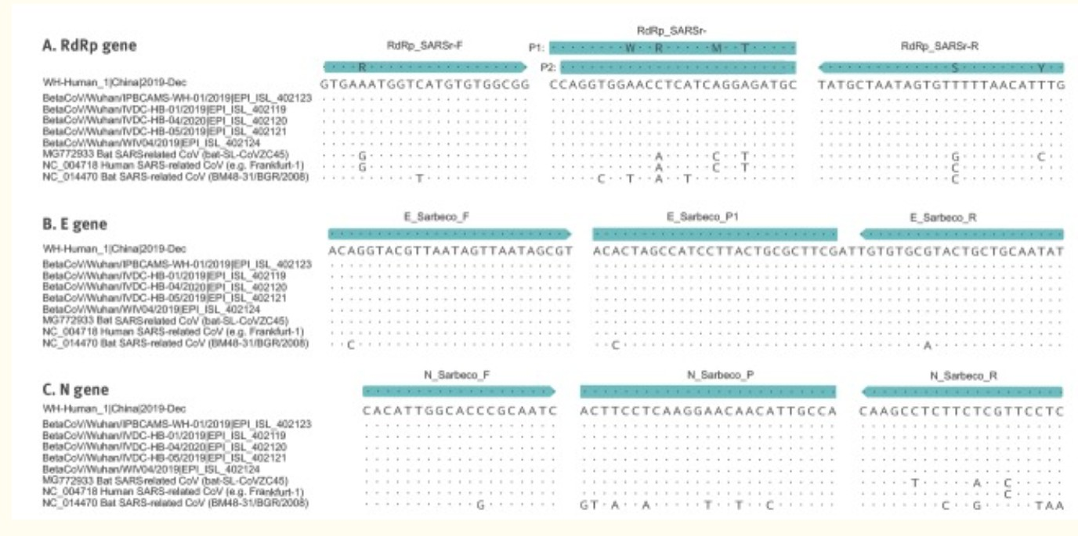
Jak widać, test Drostena wykorzystuje wszystkie 3 geny, E, N i RdRP, ale jeśli porównamy sekwencję genów SARS-Cov 2 z sekwencją oryginalnego SARS-Cov (w przedostatnim miejscu na liście), zobaczymy że:
- Gen E SARS-Cov 2 jest w 100% identyczny z genem SARS-Cov 1 i prawdopodobnie ze wszystkimi koronawirusami SARS (w przedostatniej linii nie ma żadnych zmian literowych);
- Gen N ma tylko jedną wariację, C zamiast T, na 15. miejscu sekwencji odwrotnej primera. Jest to wariacja dotycząca tylko 1/64 genomu, czyli tylko 1,5%. całości Prawdopodobieństwo pomyłki i reaktywności krzyżowej (wykrycie wirusa SARS innego niż SARS-Cov2) jest więc bardzo wysokie.
- Gen RdRP jest jedynym genem, który ma 5 wariantów na 64 nukleotydy, znów nie tak bardzo różni się od dwóch pozostałych, chociaż jest trochę od nich lepszy (i z tego powodu autorzy wyżej wymienieni nazwali go "prawie" specyficznym).
Krótko mówiąc, w sumie mamy różnicę tylko 6 nukleotydów z 214, co stanowi zaledwie 2,8% genomu. I dlatego nawet gdy niezależni autorzy testowali skuteczność testu Drostena, doszli do wniosku, że test wykazuje:

“…a lot of cross-reactions with Coronavirus BtRs-BetaCoV (MK211374- MK211378), SARS coronavirus Urbani (MK062179- MK062184), Bat coronavirus (KY770858-KY770859), SARS coronavirus (AH013708-AH013709), and others”.

“…wysoką reaktywność krzyżowa z Coronavirusami BtRs-BetaCoV (MK211374- MK211378), SARS coronavirus Urbani (MK062179- MK062184), nietoperzowy coronavirus (KY770858-KY770859), SARS coronavirus (AH013708-AH013709, e i innymi.”

Także gen RdRP który miałby być bardziej specyficzny:

“…covers many coronavirus isolates, including Bat SARS-like Coronavirus (MG772904-MG772932), Rhinolophus pusillus Coronavirus (KY775091), Bat SARS-like Coronavirus (MG772903) and many others”.

“…pokrywa się z wieloma innymi izolatami koronawirusów, w tym znietoperzowym SARS-like Coronavirus (MG772904-MG772932), Rhinolophus pusillus Coronavirus (KY775091), nietoperzowym SARS-like Coronavirus (MG772903), i wieloma innymi.”15
Krótko mówiąc, wszystkie główne zestawy testowe nie są specyficzne i są one są one obarczone wysoką reaktywnością krzyżową, tzn. wytwarzają dużą ilość fałszywie dodatnich wyników. To jest prawda, która powinna natychmiast położyć kres szaleństwom pseudo-pandemii napędzanej przez te fałszywe testy. Jest to wreszcie, co jest nie mniej ważne, otwarcie potwierdzone przez sam Istituto Superiore di Sanità, włoski organ rządowy.
15 Kakhki RK et al, COVID-19 target: A specific target for novel coronavirus detection, Gene Reports 20 (2020) 100740
Istituto Superiore di Sanità - Główny Instytut Zdrowia, organ rządu włoskiego: w tej sytuacji epidemiologicznej testy/wymazy dają do 91% wyników fałszywie pozytywnych!
W dokumencie Urządzenia diagnostyczne do badań in vitro COVID-19 .Część 2: zmiany na rynku i informacje dla interesariuszy (Dispositivi diagnostici in vitro per COVID-19. Parte 2: evoluzione del mercato e informazioni per gli stakeholder), z 23 maja 2020 Istituto Superiore di Sanità podaje pogłębioną analizę będącego w obiegu testu / wymazu, podkreślając sprzeczność, jakie istnieje pomiędzy czułością urządzenia, możliwością wykrycia wszystkiego, co tylko można wykryć w RNA wirusa, a swoistością, czyli tym, co w RNA danego wirusa odnosi się wyłącznie do wirusa, którego szukamy, w tym przypadku SARS-Cov2.

“Test bardzo czuły w wykrywaniu obiektu badania ma jednocześnie większe możliwości, by wykryć także powiązane z nim inne, różne obiekty, które nie mają z nim nic wspólnego, przez co staje się mniej swoisty” (przypis 16).
ISS wyjaśnia dalej, że taką sprzeczność jest modulowana przez inny czynnik, czyli prewalencję (rozpowszechnienie choroby w populacji)”. W epidemiologii prewalencja określa procent osobników danej populacji dotkniętych badaną patologią. W przypadku choroby przypuszczalnie wirusowej, takiej jak Covid-19, prewalencja wskazuje, ilu jest chorych aktualnie na Covid-19 w stosunku do całej populacji.
Dlaczego ta konkretna wielkość jest tak ważna w odniesieniu do wiarygodności testu / wymazu? Ponieważ im większy jest procentowy udział zarażonych w populacji, tym większa jest cyrkulacja wirusa, a więc jednocześnie zwiększa się prawdopodobieństwo, że test-wymaz wykaże rzeczywiście obecność tego wirusa zamiast innych, redukując w ten sposób różnicę między czułością a swoistością.
ISS przytacza tabelę ilustrującą wpływ prewalencji na efektywność wymazów. Tabelę opublikował FIND, licząca się instytucja międzynarodowa, z którą mieliśmy już do czynienia powyżej; tak że dane wynikające z tabeli FIND, zaakceptowane i użyte przez ISS, są ważne nie tylko dla Włoch, ale i dla całego świata.
We wprowadzeniu do tabeli ISS podaje:

W podanej tabeli, zaczerpniętej z dokumentu Rapid diagnostic tests for COVID-1917 , zilustrowano w liczbach, jak zdolność poprawnego identyfikowania wyników pozytywnych (kolumna PPV) może być skorelowana z czułością i swoistością testu, albo z prewalencją znacznikiem odnoszącym się do badanej populacji, egzemplifikowaną na czterech próbach po 1000 osób z czterema różnymi wartościami rozpowszechnienia (prewalencji): 2%, 5%, 10% i 30%..
Zatem zdolność testu do poprawnego wykazania obecności wirusa zależy od 3 czynników, wymienionych w tabeli, to jest czułości i swoistości, ale jest to uzależnione od prewalencji. Tabela bierze pod uwagę cztery poziomy prewalencji: 2%, 5%, 10% oraz 30%. Zanim przyjrzymy sie tabeli, zobaczmy, której z czterech grup przypisać można sytuację we Włoszech (będącą też odbiciem sytuacji w innych krajach, w których poziom prewalencji nie odbiega daleko od włoskiego). Oto sytuacja Covid-19 we Włoszech na dzień 25 września 2020:
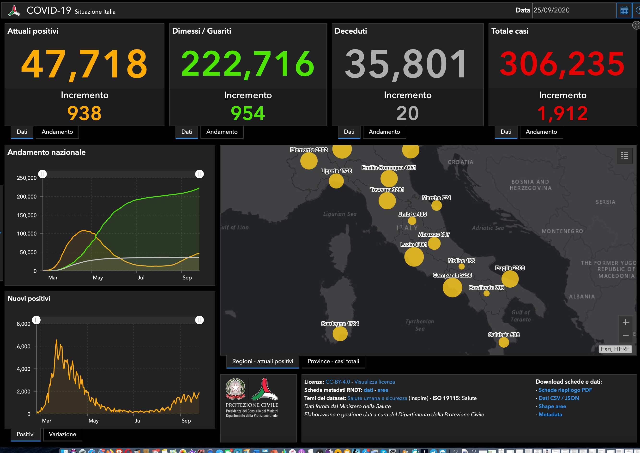
Gruppo di Lavoro ISS Test Diagnostici COVID-19, Dispositivi diagnostici in vitro per COVID-19. Parte 2: 16 evoluzione del mercato e informazioni per gli stakeholder , Rapporto ISS COVID-19 n. 46/2020, 23 Maggio 2020, p. 6.
FIND, Rapid Diagnostic Tests for Covid-19: https://www.finddx.org/wp-content/uploads/2020/05/ 17 FIND_COVID-19_RDTs_18.05.2020.pdf
Zwraca uwagę liczba aktualnych wyników pozytywnych, czyli 47 718, co stanowi zaledwie 0,079% populacji włoskiej, znacznie mniej, niż wynosi najniższa wartość 2%. Nawet mocno zaokrąglając i biorąc pod uwagę całkowitą liczbę przypadków stwierdzonych od początku do dziś, otrzymamy liczbę 306 235, która jest równa 0,5% populacji włoskiej. Jest jednak statystycznym błędem posługiwanie się tą ostatnią liczbą, . Użyłem jej, żeby podkreślić fakt, że nawet wliczając absolutnie wszystkie stwierdzone przypadki Covid-19 (a więc Z Covidem, a nie Z POWODU Covida), jakie pojawiły się od początku pseudo-pandemii do dziś, otrzymalibyśmy wynik daleki od 2% populacji. Spójrzmy na koniec na tabelę:

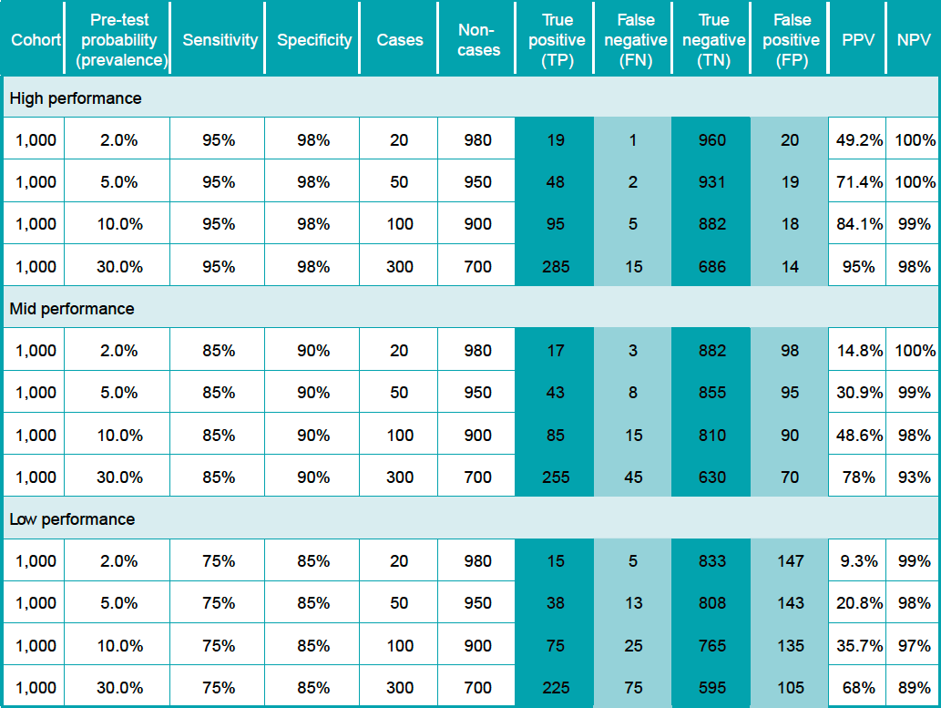

Kluczową wielkością jest PPV, czyli zdolność testu do rzeczywistego wykrywania wirusa. Liczby, które nas interesują są związane z poziomem 2%, w przypadku Włoch są to wartości bardzo niskie, sytuujące się blisko 0,1%. Oznacza to, że liczby w tej tabeli są wręcz optymistyczne, także na poziomie 2%. Dalej zaprezentujemy też tabelę dla poziomu 0,1%.
Teraz bierzemy pod uwagę trzy modele testów wymazowych: o wysokiej, średniej oraz o niskiej wydajności. Przy prewalencji 2%, poziom prawdziwych i i fałszywych wyników dodatnich testów wymazowych kształtuje się następująco:
Poziom Pozytywne prawdziwe Pozytywne fałszywe
2% wysoka wydajność 49.2% 50.8%
2% średnia wydajność 14.8% 85.2%
2% niska wydajność 9.3% 90.7%

14
Zatem przy najbardziej sprzyjających okolicznościach wymazy dają 50% wyników fałszywie pozytywnych a przy najmniej sprzyjających 91% wyników fałszywie pozytywnych! Średnio rzecz biorąc, możemy powiedzieć, że wymazy dają 85,2% wyników fałszywie pozytywnych!

We wszystkich wypadkach, Istituto Superiore di Sanità potwierdza, że wymazy są absolutnie niewiarygodne! Czy znajdzie się polityk, który zechce posłuchać tej prawdy, ogłoszonej tak oficjalnie, że bardziej już się nie da?
Jaka jest najbardziej prawdopodobna liczba wyników fałszywie pozytywnych w interwale pomiędzy 50% a 91%? Ponieważ wykazaliśmy wcześniej niewiarygodność sekwencji genów użytych w najważniejszych testach a przede wszystkim, ponieważ używają one więcej niż 35 cykli PCR, mogą być one nie więcej niż testami średniej wydajności. Najbardziej realna liczba to 91% wyników fałszywie pozytywnych! Jeśli jednak istniałby nawet jakaś pośrednia wartość, na przykład „wynik średnio wydajny” 85%, wciąż nic by to nie zmieniło. Testy wymazowe są całkowicie niewiarygodne: potwierdza to sam Istituto Superiore di Sanità oraz ciesząca się takim autorytetem instytucja międzynarodowa, jaką jest FIND: Na co czekamy, żeby przerwać tę tragiczną farsę wymazów i pozytywnych bezobjawowych?
I tu dochodzimy do ostatniego wniosku, chociaż może już nie tak istotnego. Cyfry, które widzieliśmy, odnoszą się do 2% poziomu prewalencji, ale we Włoszech obecnie prewalencja jest na poziomie 0,1%. Potrzebne byłoby szybkie przeliczenie statystyczne. Jeżeli uznamy, że w przedziale od 30% do 2% prewalencji (15-krotna redukcja) wartości spadną z 95% do 49,3 czyli o około połowę (50%), możemy logicznie ocenić, że przechodząc z 2% do 0,1% (redukcja 20-krotna), wartości ulegną co najmniej takiemu samemu zmniejszeniu. Oznacza to, iż wyniki faszywie pozytywne wzrosną z 50,3 do 75% w najlepszym razie; a z 90,7 do około 95% w najgorszym przypadku.

To jest najbardziej przekonywający argument, żeby bić na alarm: DOSYĆ OSZUKIWANIA NAS TĄ FAŁSZYWĄ PANDEMIĄ, która daje zachorowalność o wysokości zaledwie 0,1% (podczas gdy modele pandemii mówią o prewalencji aż do 30%!), opierając się na testach, które, według szacownej opinii FIND powtórzonej przez włoski ISS generują aż do 95% fałszywie dodatnich wyników.

